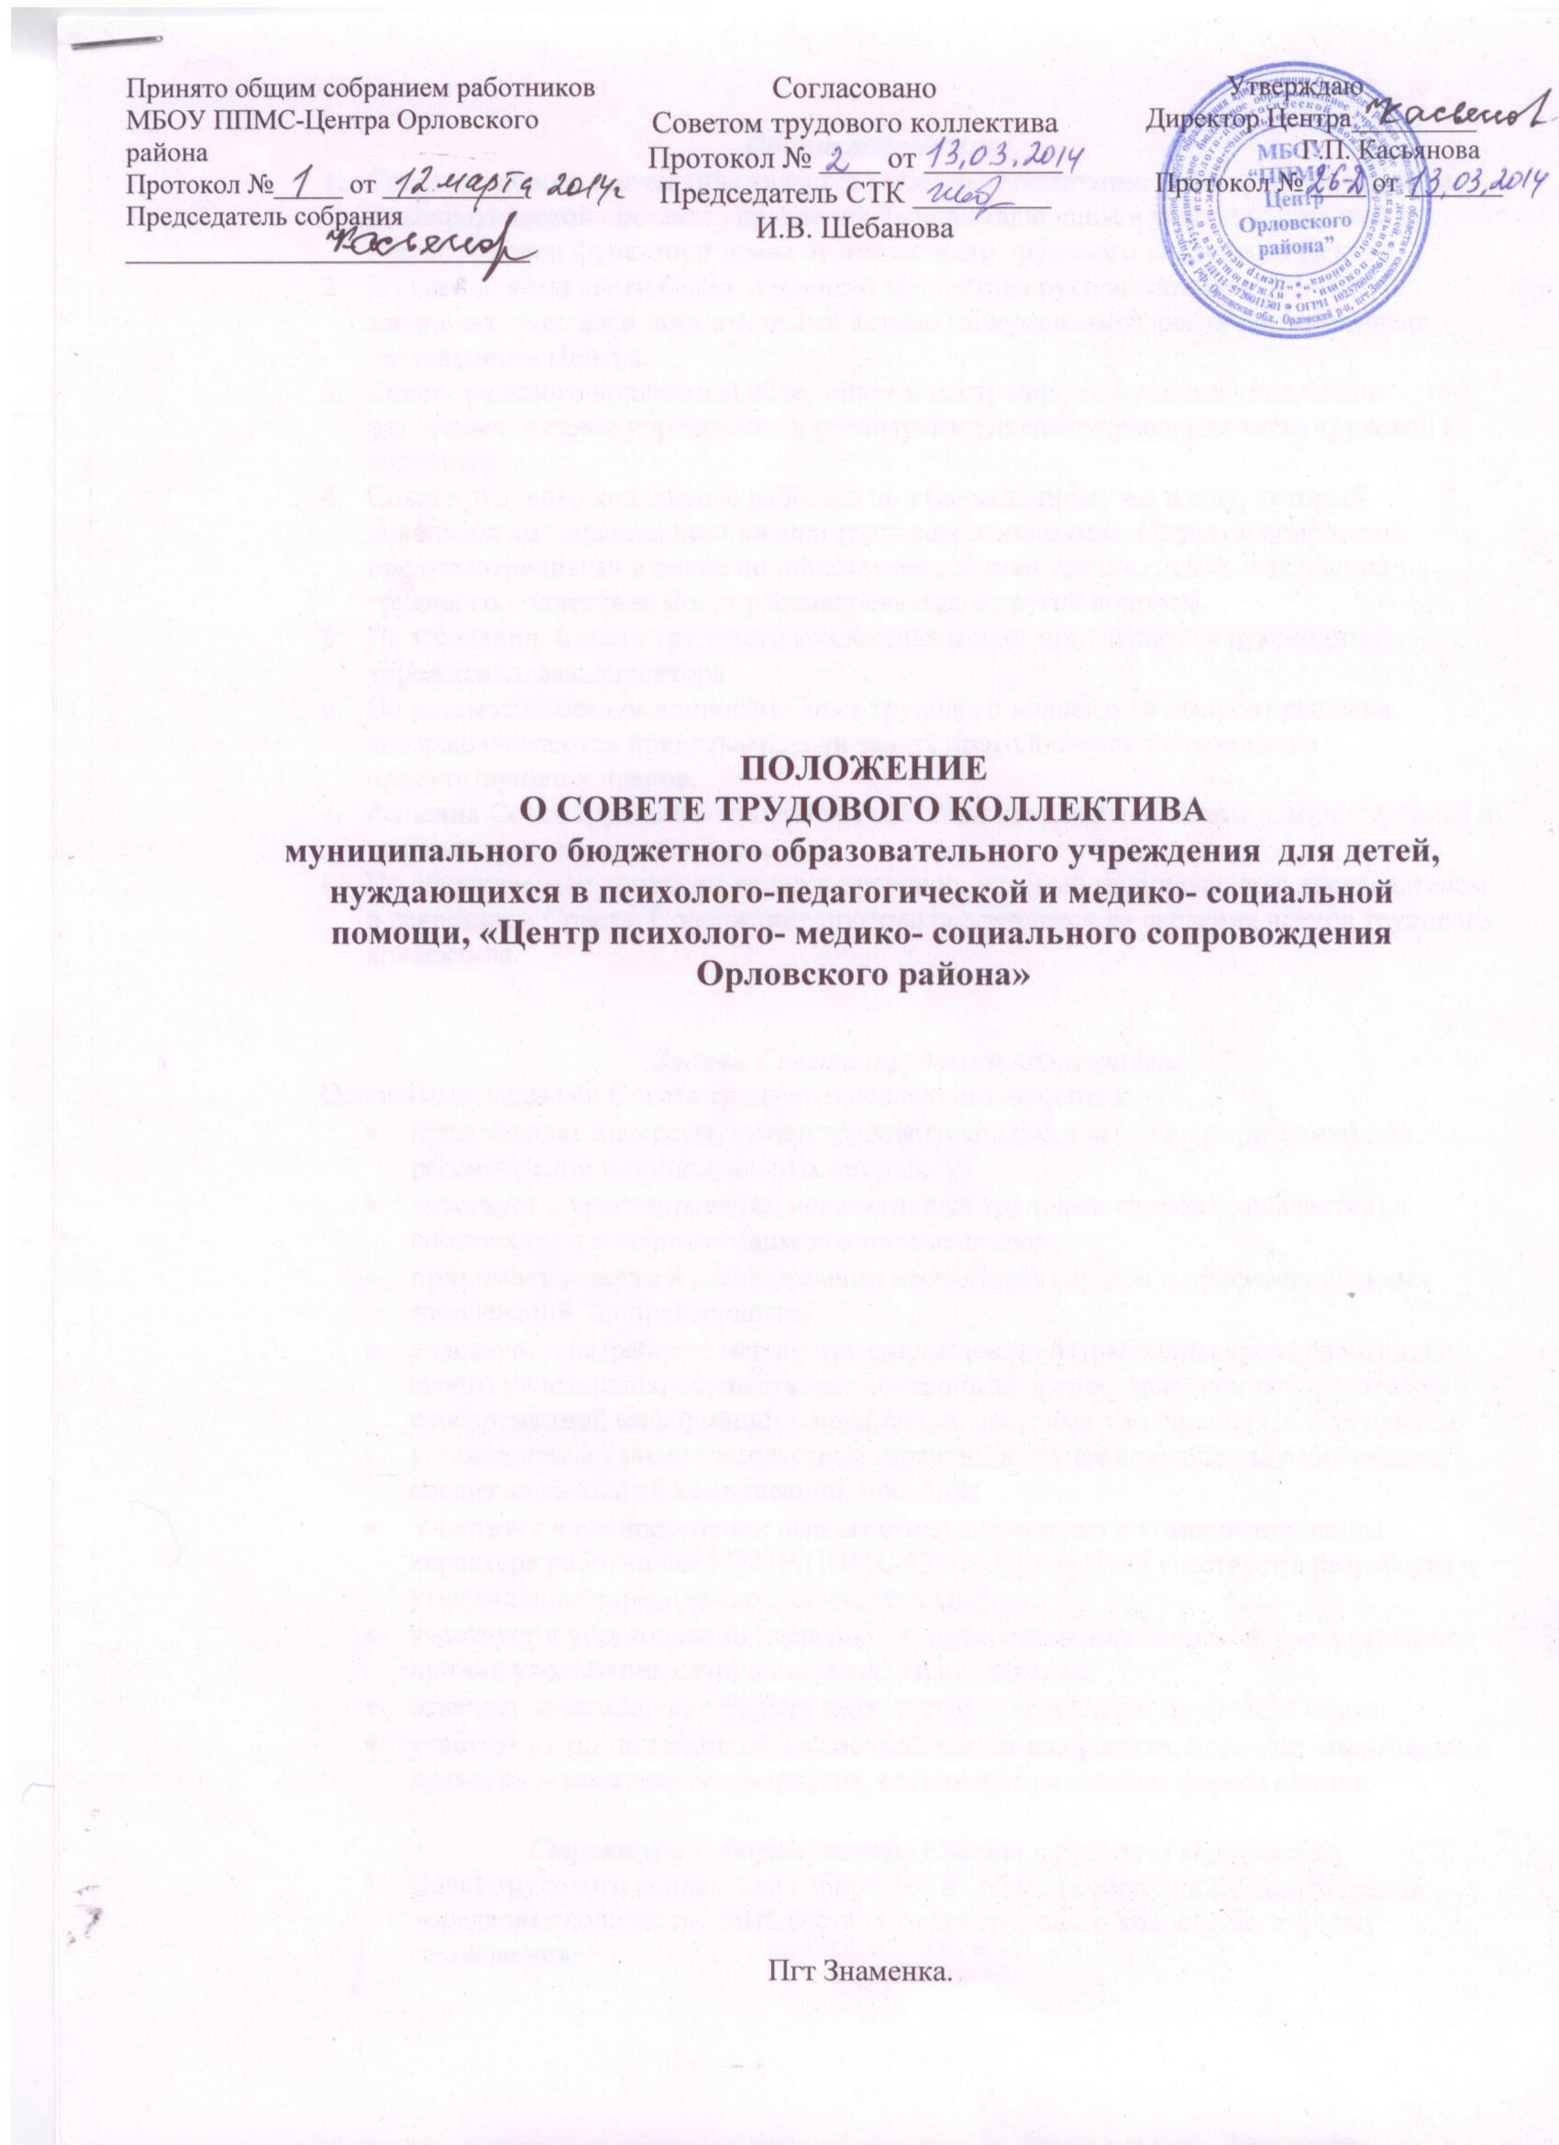

Общие положения
- Совет трудового коллектива является выборным постоянно действующим органом демократической системы управления, осуществляющим в условиях широкой гласности свои функции и права от имени всего трудового коллектива Центра.
- В своей деятельности Совет трудового коллектива руководствуется законодательными и нормативными актами (документами), регламентирующими деятельность Центра.
- Совет трудового коллектива объединяет и централизует функции управления различных органов учреждения и реализует идеи самоуправления через трудовой коллектив.
- Совет трудового коллектива работает по утвержденному им плану, который доводится до сведения всех членов трудового коллектива. Наряду с вопросами, предусмотренными в плане по инициативе администрации, отдельных членов трудового коллектива могут рассматриваться и другие вопросы.
- На заседания Совета трудового коллектива может приглашаться руководитель учреждения, зам.директора.
- По рассматриваемым вопросам Совет трудового коллектива выносит решения, которые считаются принятыми, если за них проголосовало большинство присутствующих членов.
- Решения Совет трудового коллектива обязательны для выполнения администрацией и членами трудового коллектива.
- По обсуждаемым вопросам ведется протокол, который подписывается председателем и секретарем Совета. Содержание протокола доводится до сведения членов трудового коллектива.

Задачи Совета трудового коллектива.
Основными задачами Совета трудового коллектива являются:
- представляет интересы членов трудового коллектива (по их поручению) при рассмотрении индивидуальных споров;
- участвует в урегулировании коллективных трудовых споров (конфликтов) в соответствии с действующим законодательством;
- принимает участие в расследовании несчастных случаев и профессиональных заболеваний на производстве;
- участвует в разработке мер по предупреждению безработицы среди работников своего учреждения, осуществляет контроль за предоставлением работодателем своевременной информации о возможных массовых увольнениях, соблюдением установленных законодательством гарантий в случае сокращения работающих, следит за выплатой компенсаций, пособий;
- Участвует в распределении выплат стимулирующего и компенсационного характера работникам МБОУ ППМС-Центр Орловского участвует в разработке и утверждении нормативных документов Центра;
- участвует в установлении очередности предоставления отпусков, рассмотрении причин увольнения сотрудников своего коллектива;
- отвечает за заполнение больничных листов и исчисление трудового стажа;
- участвует в организации общественной жизни коллектива, проводит спортивные и культурно- массовые мероприятия, организует различные формы отдыха.

Структура и формирование Совета трудового коллектива.
- Совет трудового коллектива избирается на общем собрании. Общее собрание определяет количественный состав Совета трудового коллектива и форму голосования
- Собрание считается правомочным при наличии 2/3 работников коллектива. Его решение считается принятым, если за него проголосовали не менее 70%.
- Все члены Совета трудового коллектива избираются на равных правах. В Совет не избираются сезонные, временные работники, стажеры, совместители.
- Совета трудового коллектива имеет внутреннюю структуру, основными элементами которой являются: председатель, секретарь, члены Совета трудового коллектива. Совет трудового коллектива избирается сроком на 1 год.
- Председатель ведет организационную, оперативную работу по текущим вопросам, организует деятельность Совета трудового коллектива в процессе его заседания. Организует разработку плана работы Совета трудового коллектива, вносит его на утверждение Совета и докладывает о результатах деятельности Совета. В случае отсутствия председателя его обязанности выполняет зам. председателя.
- Секретарь осуществляет делопроизводство, осуществляет учет выполнения обязанностей членами Совета трудового коллектива.
- Член Совета трудового коллектива принимает участие в решении вопросов, выносимых на обсуждение Совета, выполняет порученный ему круг задач. Вносит в Совет для рассмотрения предложения, касающиеся жизни трудового коллектива, подчиняет решения Совета, в случае несогласия информирует об этом Совет.

Права и ответственность Совета трудового коллектива
- Все решения Совета трудового коллектива своевременно доводятся до сведения коллектива Центра
- Совет трудового коллектива имеет следующие права:
  - член Совета трудового коллектива может потребовать обсуждения вне плана любого вопроса, касающегося деятельности центра, если его предложение поддержит треть членов всего состава Совета;
  - предлагать руководителю образовательного учреждения план мероприятий по совершенствованию работы образовательного учреждения;
  - совместно с руководителем ОУ готовить информационные и аналитические материалы о деятельности образовательного учреждения;
- Совет трудового коллектива несет ответственность за:
  - Выполнение плана работы;
  - Компетентность принимаемых решений;
  - Развитие принципов самоуправления ОУ;
- Всю полноту ответственности за качество и своевременность выполнения возложенных настоящим Положением на Совета трудового коллектива задач несут председатель, зам. председателя, секретарь Совета и его члены.
- Член Совета трудового коллектива не может быть перемещен на другую работу, уволен или подвержен административным взысканиям и материальным санкциям без согласия Совета трудового коллектива.

Делопроизводство.
- Ежегодные планы работы Совета трудового коллектива, отчеты о его деятельности входят в номенклатуру дел Центра
- Протоколы заседаний Совета трудового коллектива, его решения оформляются секретарем в «Книгу протоколов Совета трудового коллектива», каждый протокол подписывается председателем Совета трудового коллектива и секретарем. Протоколы хранятся в канцелярии центра.
- Обращения участников образовательного процесса с жалобами и предложениями по совершенствованию работы Совета рассматриваются председателем Совета или членами Совета по поручению председателя. Регистрация обращений граждан проводится канцелярией Центра.

